**SJL 9 OPAKUJEME sloh pred T-9 (PL8)**

Meno: ......................................................................... Body: ....................... Známka:....

**1.**

**Ktorý slohový postup**

**je použitý v ukážke?**

**..............................................**

**Napíš názov slohového útvaru, do ktorého patrí uvedená ukážka.**

**..................................**



**2.**

*Paragliding (v slovenčine aj* paraglajding) *alebo padákové lietanie je mladý letecký šport, využívajúci schopnosť kĺzania a vyvíjania vztlakovej sily flexibilnej plochy vrchlíka s profilom krídla pre predný pohyb.*

*Pre paragliding (na rozdiel od klasického parašutizmu) je charakteristické, že rýchlosť pohybu dopredu je niekoľkonásobne väčšia ako rýchlosť klesania.*

*Padák v paraglidingu sa nazýva padákový klzák alebo kĺzavý padák, pretože základným spôsobom štartu je rozbeh zo svahu. Možný je aj štart pomocou navijaku.*

*Špecifickým druhom paraglidingu je lietanie s tlačnou vrtuľou a motorom neseným pilotom na chrbte.*

**V uvedenej ukážke je použitý ..................................................................... slohový postup.**

**Slohovým útvarom, do ktorého uvedená ukážka patrí, je .................................................. .**

**V uvedenej ukážke je použitý ............................................................ štýl.**

**3.** *Za korunu si nechá koleno prevŕtať. Trasie sa za grošom. Je všetkými masťami mazaný.*

**Uvedené vety nie sú typické pre:**

a) opisný slohový postup b) rozprávací slohový postup

c) výkladový slohový postup d) opisný a rozprávací slohový postup

**4.**

*Partizáni sa predrali hustým porastom, utekali ako bez ducha lesom, neprenasledovaní nikým a ničím, len vlastným strachom. Po polhodine sa začali zastavovať, udychčaní a zahanbení, nepozerajúc sa jeden na druhého. Komisár Bende, ktorý bol navyknutý spávať zobutý, utekal bosý. Janko Krap kráčal so sklonenou hlavou za svojimi chlapmi; partizáni vyzerali v rannom brieždení ako zlovestné nemé tiene. Ešte sa neodvážil myslieť na to, čo sa stalo; vedel, že je to hrozné a hanebné, ale neodvážil sa toho dotýkať, strach a hanba boli príliš čerstvé.* (V. Mináč: Živí a mŕtvi)

**Označ pravdivé tvrdenie, ktoré platí pre uvedený text.**

a) opisný sloh. postup, rozprávanie, hovorový štýl

b) rozprávací sloh. postup, rozprávanie, umelecký štýl

c) informačný sloh. postup, správa, administratívny štýl

d) výkladový sloh. postup, úvaha, umelecký štýl

**5.**

*Les hýri farbami ako paleta umelca. Stojí ticho. Slnečné lúče sa odrážajú od hladiny čírych potôčikov naspäť na rozpálené nebo pokryté závojmi oblakov. Nádhernú symfóniu farieb dopĺňajú rozkvitnuté púpavy na lúke a zelené stromy kričiace po sláve. Štebot operencov sa šíri údolím sťa slzy vŕb, pomaly, nikam sa neponáhľa. Sem - tam sa pridá aj jemný žblnkot potoka, ktorý dotvára letnú atmosféru prírody.*

**Doplň správne údaje o uvedenej ukážke.**

**slohový postup: ___________________________________**

**slohový útvar: ____________________________________________________**

**jazykový štýl: ________________________________**

**6. Znaky ktorých slohových postupov majú uvedené vety?**

a) *Vážení prítomní, vítam vás na oslave 25. výročia založenia našej školy.*

_____________________________________________ **slohový postup**

b) *Postavil sa, pomaly prešiel k oknu a opatrne odostrel. Vonku husto snežilo*.

_____________________________________________ **slohový postup**

c) *Bojnický zámok patrí k najstarším a najvýznamnejším pamiatkam na Slovensku.*

_____________________________________________ **slohový postup**

d) *Na základe Vášho inzerátu v denníku Sme dňa 9. 6. 2015 sa uchádzam o pracovnú pozíciu murára.*

_____________________________________________ **slohový postup**

**7.**

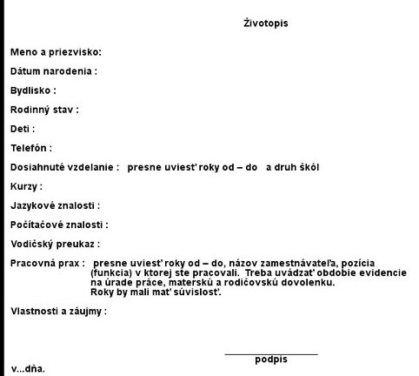

**V .................................. dňa ................**

**Doplň správne údaje o uvedenej ukážke.**

**slohový postup: ___________________________________**

**slohový útvar: ______________________ jazykový štýl: ____________________________**

**ODPOVEDE**

1. informačný, inzerát

2. výkladový, výklad, odborný

3. d

4. b

5. opisný, umelecký (náladový) opis, umelecký

6.

a) výkladový

b) rozprávací

c) opisný

d) informačný

7. informačný, životopis, administratívny